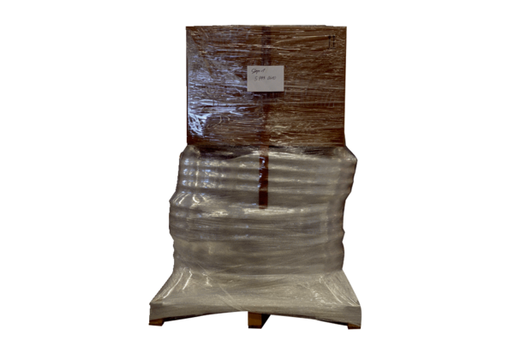Leitungspaket LP 6 200/63Verpackungseinheit: 1 StückSortiment: K
Artikelnummer: 5999.0060Hersteller: MAICO

